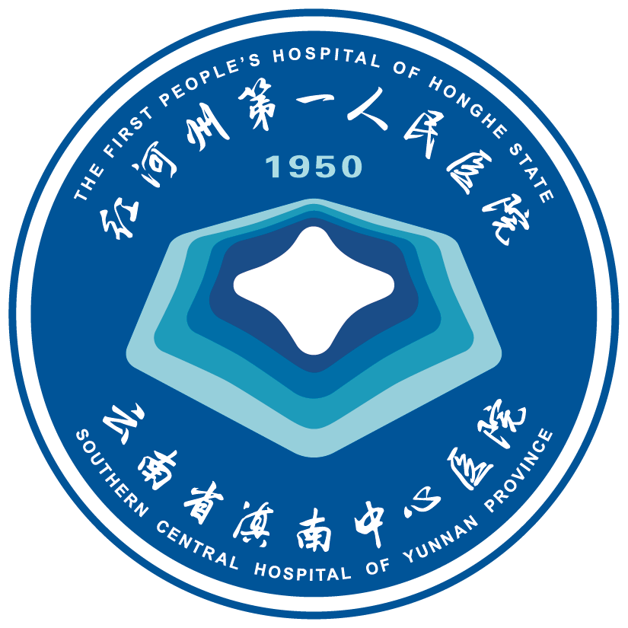
云南省滇南中心医院（红河州第一人民医院）2020年招聘岗位需求

云南省滇南中心医院（红河州第一人民医院）位于中国云南省红河州州府所在地——“中国过桥米线之乡”、“中国石榴之乡”、“中华特色美食名城”——蒙自市，在红河大道与上海路交叉口上海路向南行100米处，滇南绿洲城市综合体内，融红河“梯田魂、古城韵、福地灵、异域情”的自然风光和人文景色为一体，与红河州第一中学、职教园区、滇南绿洲生态公园相邻，位置优越，交通便捷，生活便利。 其前身是1950年2月的红河州第一人民医院及1911年的红河州第四人民医院（原开远铁路医院），经红河州委、州政府批准，红河州第四人民医院（原开远铁路医院）与红河州第一人民医院整合为云南省滇南中心医院（红河州第一人民医院），是红河州卫生健康委员会直属事业单位，是一所集医疗、教学、科研、预防保健、康复、急救为一体的现代化三级甲等综合医院。医院新院区占地302.72亩，总建筑面积36.6万平方米，编制床位1490张，实际开放床位2500张，日均门诊量可达4500人次，已整体搬迁全面开诊，老院区占地面积104亩，保留门诊部、急救中心。医院承担着全州和周边地区470余万人民群众的医疗服务、预防保健、康复和急救工作，是青岛大学第十八临床医学院、昆明医科大学附属红河医院、青岛大学医疗集团加盟医院、昆明医科大学第一附属医院联盟医院、大理大学和云南中医药大学教学医院、中南大学湘雅二医院医疗协作医院。附设红河州急救中心、红河州危急孕产妇抢救中心、红河州交通事故医疗救援中心和23个州级医学质量控制中心，与全州33家医院建立战略联盟关系。现有从业人员1944人，高级职称332人，硕士研究生118人，国家“西部之光”访问学者1人，享受国务院特殊津贴3人，云南省有突出贡献的优秀专业技术人才4人，享受云南省政府特殊津贴人员4人，省级先进工作者1人，省委联系专家2人，州管专家2人，美国马里兰大学访问学者3名，10人任全国各专科协会委员委员，384人任省级各专科学会副主委、常委、委员，省级临床重点专科建设项目9个，省级医学中心分中心4个，州级特色专科6个，名医工作室3个，近几年来共获得省、州级科技进步奖100多项，发表论文400余篇，SCI论文7篇。设置51个临床医技科室、23个职能科室。年门、急诊量74万余人次，住院病人4.6万余人次。是云南省医院协会、云南省医师协会、云南省卫生科技教育管理协会常务理事单位、云南省助理全科医师培训基地，也是红河州医学会29个专业委员会的主任委员单位。医院现拥有320排640层螺旋CT、3.0T核磁共振、64排128层螺旋CT、1.5T核磁共振、DSA、移动式C型臂X射线成像系统、DR摄影系统、数字胃肠机、数字化钼靶乳腺机、医学影像3D打印机、飞利浦EPIQ 7C等超声诊断系统、心电网络系统、全自动大型生化分析仪、主动脉内气囊反搏泵、中央监护系统、高清宫腹腔镜系统、钬激光、高清胃肠镜、小肠镜、海博刀、36人位高压氧舱等先进的医疗设备。医院设置直升飞机紧急救援停机坪，为危重病人紧急救援、转诊提供“空中120”绿色通道，构建航空紧急医学救援网络。医院建成以电子病历为核心，面向医疗、科研、教学和管理的医院信息系统，实现医患互动平台和全景医疗平台，全面推进现代化数字化医院进程。长期与国内多家科研机构合作，近几年来，医疗水平有了长足的发展，医院现能开展冠脉PCI，单腔、双腔、三腔起搏器置入术、心动过速的射频消融术及复杂心律失常的三维标测下射频消融术、先心病的经血管封堵术及脑、外周血管疾病的介入治疗手术，脑肿瘤切除术、高位脊髓肿瘤切除术，肺癌根治术，在体外循环下行复杂先心病手术、冠脉畸形纠治术、瓣膜置换术，乳癌根治术，肝叶切除术、复杂肝胆管结石治疗术，食道癌、胃癌、大肠癌根治术，人工关节置换术、断肢再植术，应用内镜临床诊断和在内镜下行各种(胸外科、妇科、泌尿科、普通外科、耳鼻喉科等)微创手术治疗等，医院综合服务能力居红河州之首。
站在新起点，面对新的历史机遇和挑战，我们将秉承“大爱精进，厚德仁善”的院训和“医护同心，关爱生命”的红医精神，立足红河，面向滇南，将医院打造成滇南地区的区域性医疗中心和临床医学研究中心、辐射南亚东南亚的国际诊疗保健中心、高端医疗复合人才培养基地，为人民群众提供“安全、价廉、高效、优质、舒适、便捷”的医疗服务，为推进健康红河建设，建设新时代团结进步美丽红河做出新的更大贡献。
单位地址：云南省红河州蒙自市红河大道与上海路交叉口上海路向南行100米处（邮编：661199）
咨询电话：0873—3720289、0873-3730288
邮箱：hhzyyrsk@163.com
单位网址：http://www.hhzyy.com

单位微信公众号：

云南省滇南中心医院（红河州第一人民医院）2020年招聘岗位信息表

招聘岗位 | 人数 | 学历 | 专 业 | 备注
临床医师 | 10 | 硕士研究生及以上 | 临床医学类、口腔医学类、麻醉学类、医学影像类、影像医学与核医学、超声波医学 | 国家事业编制，紧缺人才招聘，具有国家住院医师规范化培训合格证、医师资格证者优先。
临床医师 | 7 | 本科及以上 | 临床医学类、口腔医学类、医学影像类、麻醉学类 | 国家事业编制，（从事产科、儿科、急诊科者优先）紧缺人才招聘，具有国家住院医师规范化培训合格证、医师资格证者优先。
超声诊断医师 | 4 | 本科及以上 | 医学影像类 | 国家事业编制，紧缺人才招聘，五年制，具有国家住院医师规范化培训合格证、医师资格证者优先。
麻醉医师 | 4 | 本科及以上 | 临床医学类、麻醉学类 | 国家事业编制，紧缺人才招聘，具有国家住院医师规范化培训合格证、医师资格证者优先。
合计 | 25
1、本科学历的年龄为30周岁以下，硕士学位研究生学历的年龄为35周岁以下。
2、紧缺专业、具有医师资格证者、国家住院医师规范化培训合格证者、硕士学位研究生优先。全日制硕士学位研究生录用后给予一次性住房补助6万元。
3、全日制本科（二本）及其以上的毕业生，取得学士及以上学位。
4、本科生正式聘用三年内须取得医师资格证，否则解除聘用合同。
5、紧缺人才招聘：省内外公办全日制普通高等院校二本及以上有意向的2020年毕业生请关注昆明医科大学、大理大学发布的校园招聘信息，并在相关院校公示的招聘时间、地点现场报名。
统一考试招聘：请关注红河人才网（https://www.hhzrc.cn/）。
单位地址：云南省红河州蒙自市红河大道与上海路交叉口上海路向南行100米处（邮编：661199）
咨询电话：0873—3720289、0873-3730288
邮箱：hhzyyrsk@163.com
单位网址：http://www.hhzyy.com
单位微信公众号：

